PsycARTICLES ～検索事例～

EBSCO Publishing Japan
2009年10月

★ 例題その１

『Psychological Assessmentに掲載されたW. Edward Craighead著の論文について、その詳細を知りたい』

ステップ①：検索語（キーワード）の決定

キーワードは必ず英語で入力する必要があります。著者名の場合、「姓名」の順で入力します。
さらに、キーワードが含まれるフィールドを限定します。

キーワード | 限定するフィールド
Psychological Assessment | SO（掲載誌から検索）
Craighead W Edward | AU（著者名から検索）

ステップ②：検索式の作成

論理演算子『and, or, not』を用いて、二つのキーワードを掛け合わせます。

『A and B』= AとB の両方を含む文献。
『A or B』= AとBのどちらかを含む文献。
『A not B』= Aは含むがBは含まない文献。

⇒当然、今回の例題では、『Psychological Assessment and Craighead W Edward』を用います。
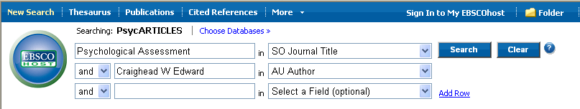

論理演算子
フィールドの限定

★ 例題その２

『うつ病患者に対する音楽療法について書かれた文献を探したい』

ステップ①：検索語（キーワード）の決定

キーワードは必ず英語で入力する必要があります。適当な英単語が分からない場合は、心理学分野の和英辞典などで調べる必要があります。

キーワード＝『うつ病、音楽療法』⇒ ・ うつ病＝depression
・ 音楽療法＝music therapy

ステップ②：検索式の作成

論理演算子『and, or, not』を用いて、二つのキーワードを掛け合わせます。

『depression and music therapy』= depression と music therapy の両方を含む文献。
『depression or music therapy』= depression と music therapy のどちらかを含む文献。
『depression not music therapy』= depression は含むが music therapy は含まない文献。

⇒当然、今回の例題では、『depression and music therapy』を用います。

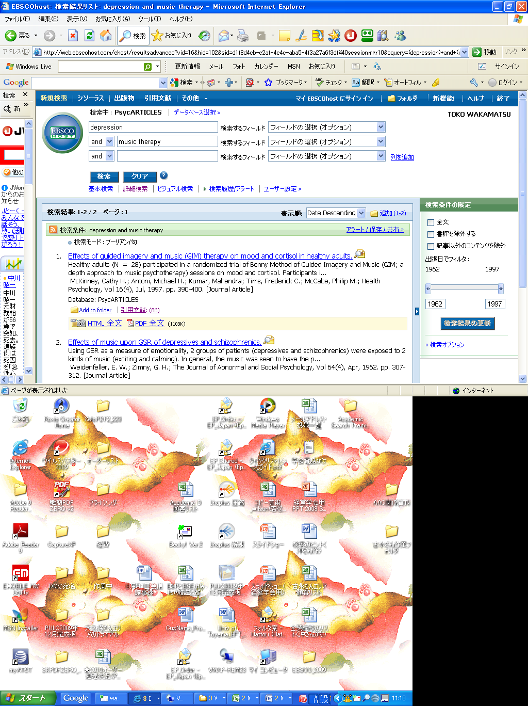
どちらの記入方法でも大丈夫です。

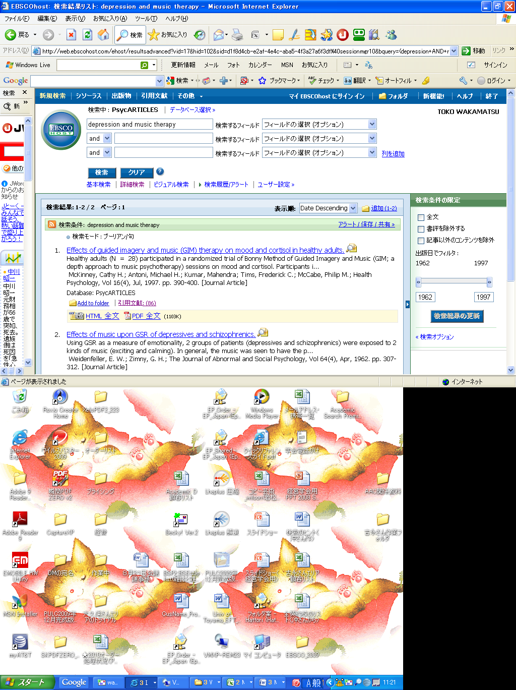

ステップ③：各種絞り込みの設定

様々な絞り込み機能が利用可能です。

- 出版年月の限定（例：2000年以降の文献に限定）
- 対象年齢の限定（例：Young Adulthood, 18 – 29 yrs）
などなど・・・必要に応じて文献を絞り込みます。

Searchボタンをクリックし、検索結果へ

☆ シソーラス(Thesaurus)を活用すれば、文献の主題を的確に絞り込むことが可能です。

シソーラスとは・・・
PsycARTICLESの製作元であるアメリカ心理学会が推奨する主題キーワード集です。

シソーラスによると、、、
music therapyを主題とした文献検索には 「Music Therapy」という主題語を推奨しています。さらに、
広義として「Creative Arts Therapy」、関連語として「Educational Therapy」、「Recreation Therapy」等とい
う語も提案してくれます。

depressionを主題とした文献検索には「Depression (Emotion)」と「Major Depression」という二つの主題語を推奨してくれます。
なお、
「Depression (Emotion)」＝治療などは必要としない、人間の感情レベルのうつ。
「Major Depression」＝治療を必要とする心の病としてのうつ病。
⇒今回のケースでは、「Major Depression」を選択する必要があります。

⇒シソーラスが推奨する上記二つの主題語「Music Therapy」と「Major Depression」を論理演算子「and」で組み合わせ、検索します。

このように、シソーラスを活用すれば、欲しい文献の主題を的確に指定することができます。
以上

